广东海洋大学学生实验报告书（学生用表）
GDOU-B-11-112
实验名称 | 图 |  |  |  | 课程名称 |  | 数据结构 |  |  |  | 课程号 |  | 32111602
学院(系) | 数学与计算机学院 |  | 专业 | 软件工程 |  |  |  |  | 班级
学生姓名 |  | 学号 |  |  |  | 实验地点 |  |  |  | 实验日期

- 实验目的

1.掌握图的存储思想及其存储实现

2.掌握图的深度、广度优先遍历算法思想及其程序实现

3.掌握图的常见应用算法的思想及其程序实现
- 问题分析及数据结构设计
- 编写函数，采用邻接矩阵表示法，构造一个无向网。

这里采用二维向量来构造邻接矩阵，函数接收一个边数组，其用于记录每条边的信息。
- 编写函数，实现从键盘输入数据，建立一个有向图的邻接表。

首先构造节点ArcNode，用于存储当前节点的值与下一个节点的指针；其次用vector存储每个节点，用来存储每个节点

ArcNode包含两个key：adjvex 用于存储值；next_node用于存储下一个节点的指针
- 编写函数，输出该邻接表。

遍历存储节点的向量，并对每个节点通过while一直遍历到尾部
- 编写函数，采用邻接表存储实现无向图的深度优先非递归遍历。

函数接收一个由ArcNode指针组成的向量，用一个栈存储当前遍历到的节点和用一个数组用来记录哪些节点被访问了。
- 编写函数，采用邻接表存储实现无向图的广度优先遍历。

函数接收一个由ArcNode指针组成的向量，用一个队列存储当前遍历到的节点和用一个数组用来记录哪些节点被访问了。
- 编写一个主函数，在主函数中设计一个简单的菜单，分别调试
使用 switch 分支进行分类
- 算法设计
采用类似链表的方式组织邻接表。定义表头，包含数据与指向第一条依附该顶点的下一结点，在依附里定义定点数和边数。之后根据链表特点定义头尾指针。通过一系列函数找到顶点在图中的位置，详细到边就是找边两边绑定了哪两个结点。再输入数据，使用邻接表生成无向图，初始化顶点和边的连接信息，分别生成绑定边连接的结点。深度优先遍历需要用到辅助数组，从顶点开始访问。广度优先我则是用到了尾插法——像链表那样对待。至于之后的BFS则比较常规。无向网的生成也是通过输入数据和与对应的成员绑定，比较类似。有向图我则额外定义了边的权值和下一指针，以及能够搜集图中信息的邻接表。至于邻接表的创建和遍历都与上相似，不再过多赘述。
- 功能模块程序流程图
主函数流程图：
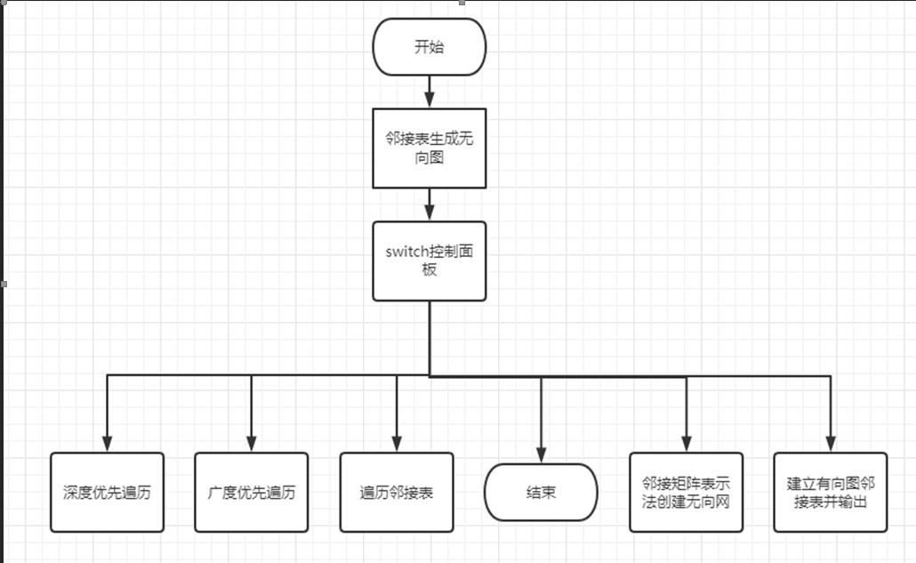
通过邻接矩阵创建无向图：
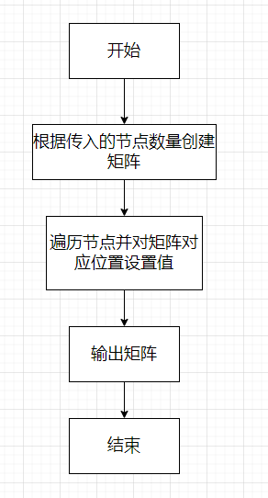
有向图创建与输出：
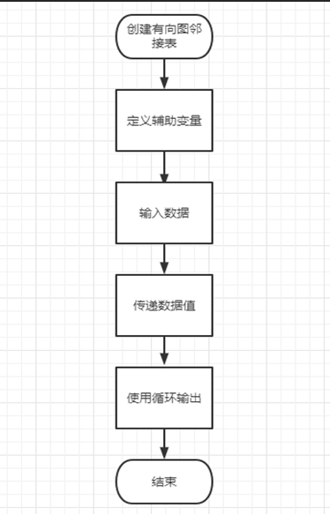
非递归深搜：
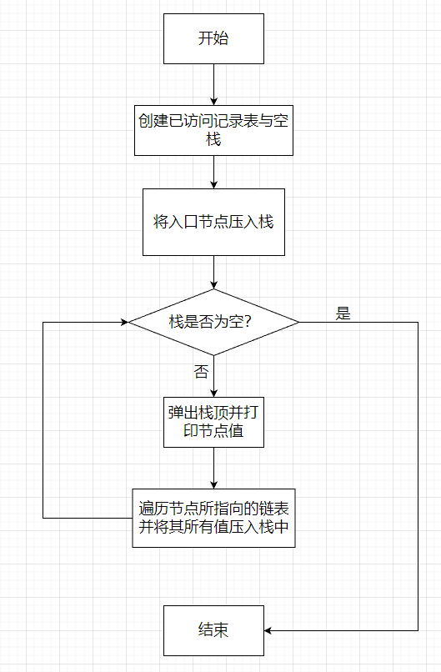
广搜流程图：
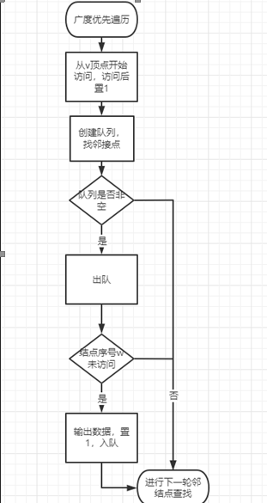

- 实验结果
邻接矩阵表示无向图，详情见代码：
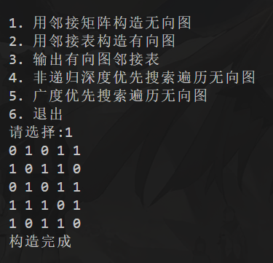
邻接表表示有向图：
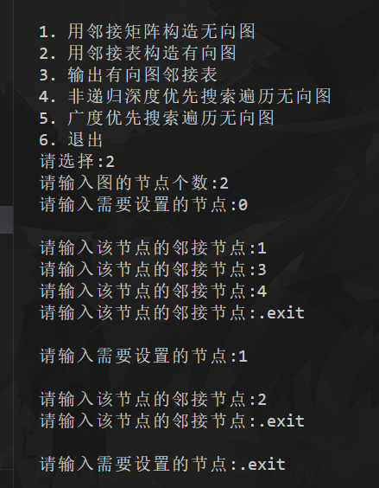
打印刚刚构造的有向图：
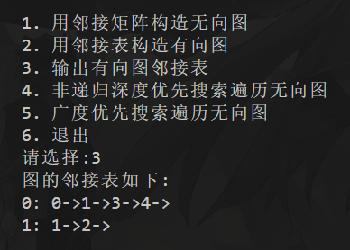

非递归深搜遍历：
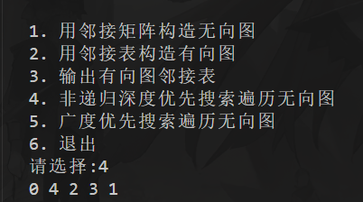
广搜遍历：
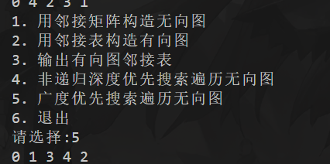
深搜广搜使用的无向图如下：
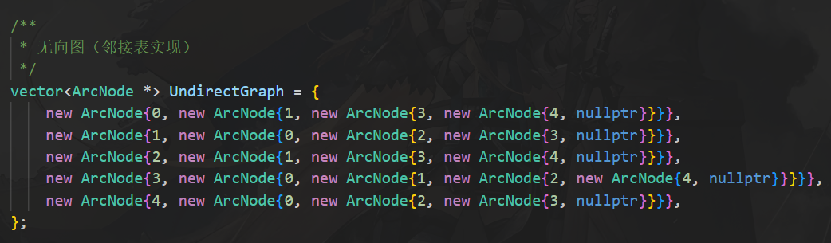
- 算法分析
用邻接矩阵构建无向图，时间复杂度O(n²)，空间复杂度O(n²)
用邻接表构建有向图，时间复杂度O(n²)，空间复杂度O(n²)
非递归dfs遍历无向图，时间复杂度O(n²)，空间复杂度O(n)
Bfs遍历无向图，时间复杂度O(n²)，空间复杂度O(n)
- 操作说明
Ctrl+f5运行
5
成绩 |  | 指导教师 |  | 日期
注:请用A4纸书写，不够另附纸。 第 页，共 页

